PULSAR
by Neptune

Parcours Utilisateurs

Analyse détaillée des parcours fonctionnels
et flowcharts associés

Version 1.0 — Avril 2026
Équipe Neptune : Tom Farge, Islem, Manon, Seife
Document confidentiel

Table des matières

Introduction

Ce document présente les parcours utilisateurs de l’application Pulsar. Chaque parcours décrit le cheminement complet d’un utilisateur à travers l’application, de l’intention initiale jusqu’à l’objectif atteint, en identifiant les points de contact, les actions système, les émotions clés et les interactions avec les autres acteurs.

Les parcours sont centrés sur l’Utilisateur (spectateur / festivalier), tout en montrant l’influence des autres acteurs (Système, Organisateur, Hôte) à chaque étape pertinente.

Parcours détaillés :
- Parcours d’achat de billet — De la découverte à la confirmation de réservation
- Parcours transport bas carbone — De la proposition automatique au guidage Jour J
- Parcours hébergement — De la suggestion contextuelle à l’avis post-séjour
- Parcours Jour J — De la notification matinale au bilan post-événement
- Parcours global — Vue d’ensemble end-to-end

Légende des acteurs :
Acteur | Couleur | Rôle dans les parcours
Utilisateur | Violet (#7C3AED) | Acteur principal, initie les actions
Système | Bleu (#3B82F6) | Automatise, calcule, notifie, recommande
Organisateur | Orange (#F59E0B) | Publie, configure, scanne, suit les ventes
Hôte | Rose (#EC4899) | Propose un hébergement, communique, accueille

Parcours 1 — Découverte et achat d’un billet

Ce parcours couvre l’intégralité de l’expérience d’un utilisateur qui découvre un événement et va jusqu’à l’achat de son billet. C’est le parcours fondamental de Pulsar, celui qui engage l’utilisateur dans l’écosystème.

Attribut | Détail
Objectif utilisateur | Trouver un événement et obtenir son billet en quelques gestes
Durée estimée | 2 à 5 minutes (objectif < 90 secondes pour le checkout)
Prérequis | Application installée, compte créé (ou création pendant le parcours)
Émotion visée | Curiosité → Enthousiasme → Satisfaction → Excitation
KPI associés | Taux de conversion catalogue → achat, temps de checkout, abandon panier

Flowchart
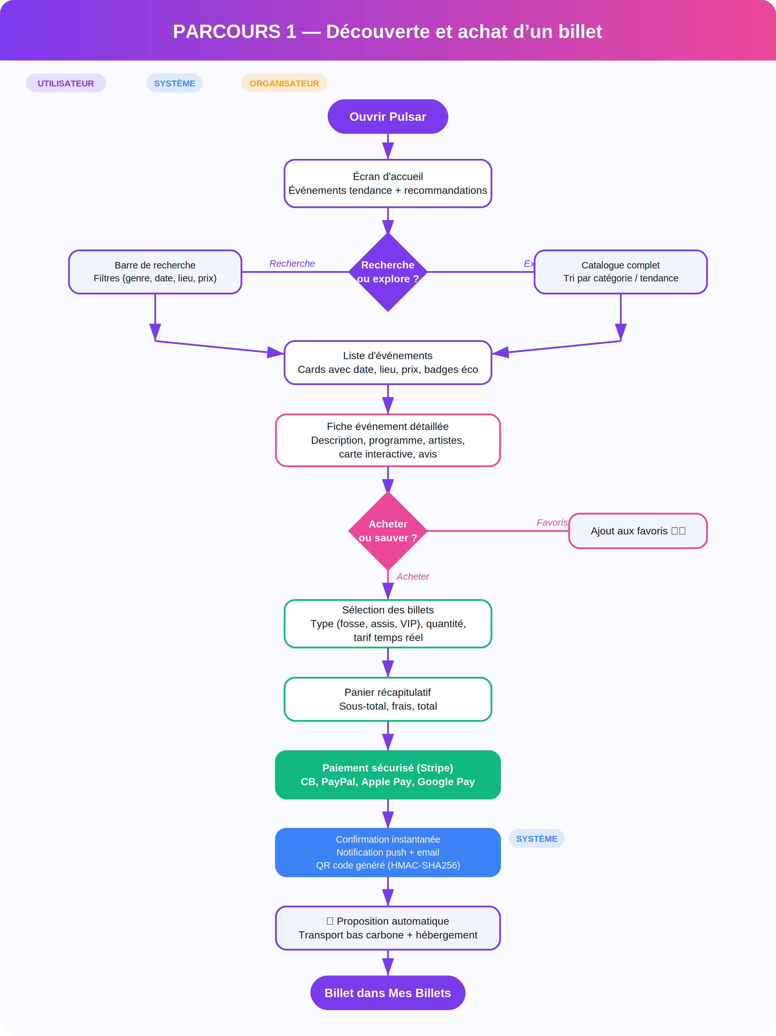

Détail des étapes
Étape 1 — Ouverture de l’application
Acteur principal : Utilisateur
L’utilisateur ouvre Pulsar et atterrit sur l’écran d’accueil. Le système affiche les événements tendance, les recommandations personnalisées basées sur l’historique et les préférences, ainsi qu’un insight écologique.
Points de contact :
- Écran d’accueil (Home)
- Carousel d’événements en vedette
- Section recommandations personnalisées
Actions système :
- Chargement du catalogue depuis Isar (offline) ou API (online)
- Calcul des recommandations selon les genres et l’historique
Étape 2 — Recherche ou exploration
Acteur principal : Utilisateur
L’utilisateur choisit entre une recherche ciblée (barre de recherche avec filtres par genre, date, lieu, prix) ou une exploration libre du catalogue complet trié par catégorie ou tendance.
Points de contact :
- Barre de recherche
- Filtres combinables (genre, date, lieu, fourchette de prix)
- Grille d’événements avec cards
Actions système :
- Indexation Isar pour recherche < 300ms
- Filtres dynamiques temps réel
Étape 3 — Consultation de la fiche événement
Acteur principal : Utilisateur
L’utilisateur sélectionne un événement et consulte sa fiche détaillée : description, programme, artistes, carte interactive du lieu, avis des participants, badges écologiques de l’organisateur.
Points de contact :
- Écran de détail (événement)
- Galerie photos
- Carte interactive
- Section avis et notes
Actions système :
- Chargement des données complètes
- Vérification de la disponibilité en temps réel
Étape 4 — Décision : acheter ou sauvegarder
Acteur principal : Utilisateur
L’utilisateur décide soit d’ajouter l’événement en favori pour y revenir plus tard, soit de procéder à l’achat. Le bouton favoris est accessible d’un geste, sans quitter la fiche.
Points de contact :
- Bouton favori (cœur)
- Bouton «Réserver» (CTA principal)
Actions système :
- Sauvegarde en favori dans IsarFavorite
Étape 5 — Sélection des billets
Acteur principal : Utilisateur
L’utilisateur choisit le type de billet (fosse, assis, VIP, pass jour, pass week-end), la quantité, et voit le tarif se mettre à jour en temps réel. La disponibilité restante est affichée pour créer un sentiment d’urgence légitime.
Points de contact :
- Sélecteur de catégorie de billets
- Compteur de quantité
- Affichage tarif temps réel
- Jauge de disponibilité
Actions système :
- Vérification stock en temps réel
- Blocage temporaire des places sélectionnées (5 min)
Étape 6 — Panier et récapitulatif
Acteur principal : Utilisateur
Le panier affiche le sous-total, les frais de service, et le total. L’utilisateur peut modifier les quantités ou ajouter un code promo. Le système propose automatiquement des options de transport et d’hébergement en bundle.
Points de contact :
- Écran panier
- Champ code promo
- Suggestion bundle (transport + logement)
Actions système :
- Calcul des frais
- Génération des suggestions de bundle
Étape 7 — Paiement sécurisé
Acteur principal : Utilisateur
Le paiement est délégué à Stripe (conforme PCI-DSS). L’utilisateur choisit parmi CB, PayPal, Apple Pay ou Google Pay. Aucune donnée bancaire n’est stockée côté client.
Points de contact :
- Interface de paiement Stripe intégrée
- Choix du moyen de paiement
- Validation biométrique (Face ID / empreinte)
Actions système :
- Transaction Stripe sécurisée
- Confirmation de paiement
Étape 8 — Confirmation et QR code
Acteur principal : Utilisateur + Système
Le système génère instantanément le billet dématérialisé avec un QR code signé cryptographiquement (HMAC-SHA256). L’utilisateur reçoit une notification push et un email de confirmation. Le billet apparaît dans la section «Mes Billets».
Points de contact :
- Notification push de confirmation
- Email récapitulatif
- Écran Mes Billets avec QR code
Actions système :
- Génération QR code HMAC-SHA256
- Création IsarTicket
- Envoi notification + email
- Proposition automatique transport bas carbone

Points d’attention UX
- Le parcours doit rester fluide même en mode offline (catalogue disponible localement via Isar).
- Le checkout ne doit jamais dépasser 90 secondes entre la sélection du premier billet et la confirmation.
- La proposition de transport bas carbone post-achat est non intrusive mais visible.
- L’utilisateur peut quitter et revenir à tout moment : le panier persiste localement.

Parcours 2 — Planification du trajet bas carbone

Ce parcours commence automatiquement après l’achat d’un billet. Le système propose proactivement des options de transport bas carbone. L’utilisateur compare, choisit et réserve son trajet, avec un suivi jusqu’au jour de l’événement.

Attribut | Détail
Objectif utilisateur | Trouver le meilleur trajet (rapport coût / durée / CO₂) et le réserver
Déclencheur | Achat de billet confirmé (automatique) ou accès volontaire
Durée estimée | 3 à 8 minutes
Émotion visée | Surprise (proposition auto) → Fierté (éco-choix) → Sérénité (tout est planifié)
KPI associés | % choix bas carbone, CO₂ moyen économisé, taux réservation transport

Flowchart
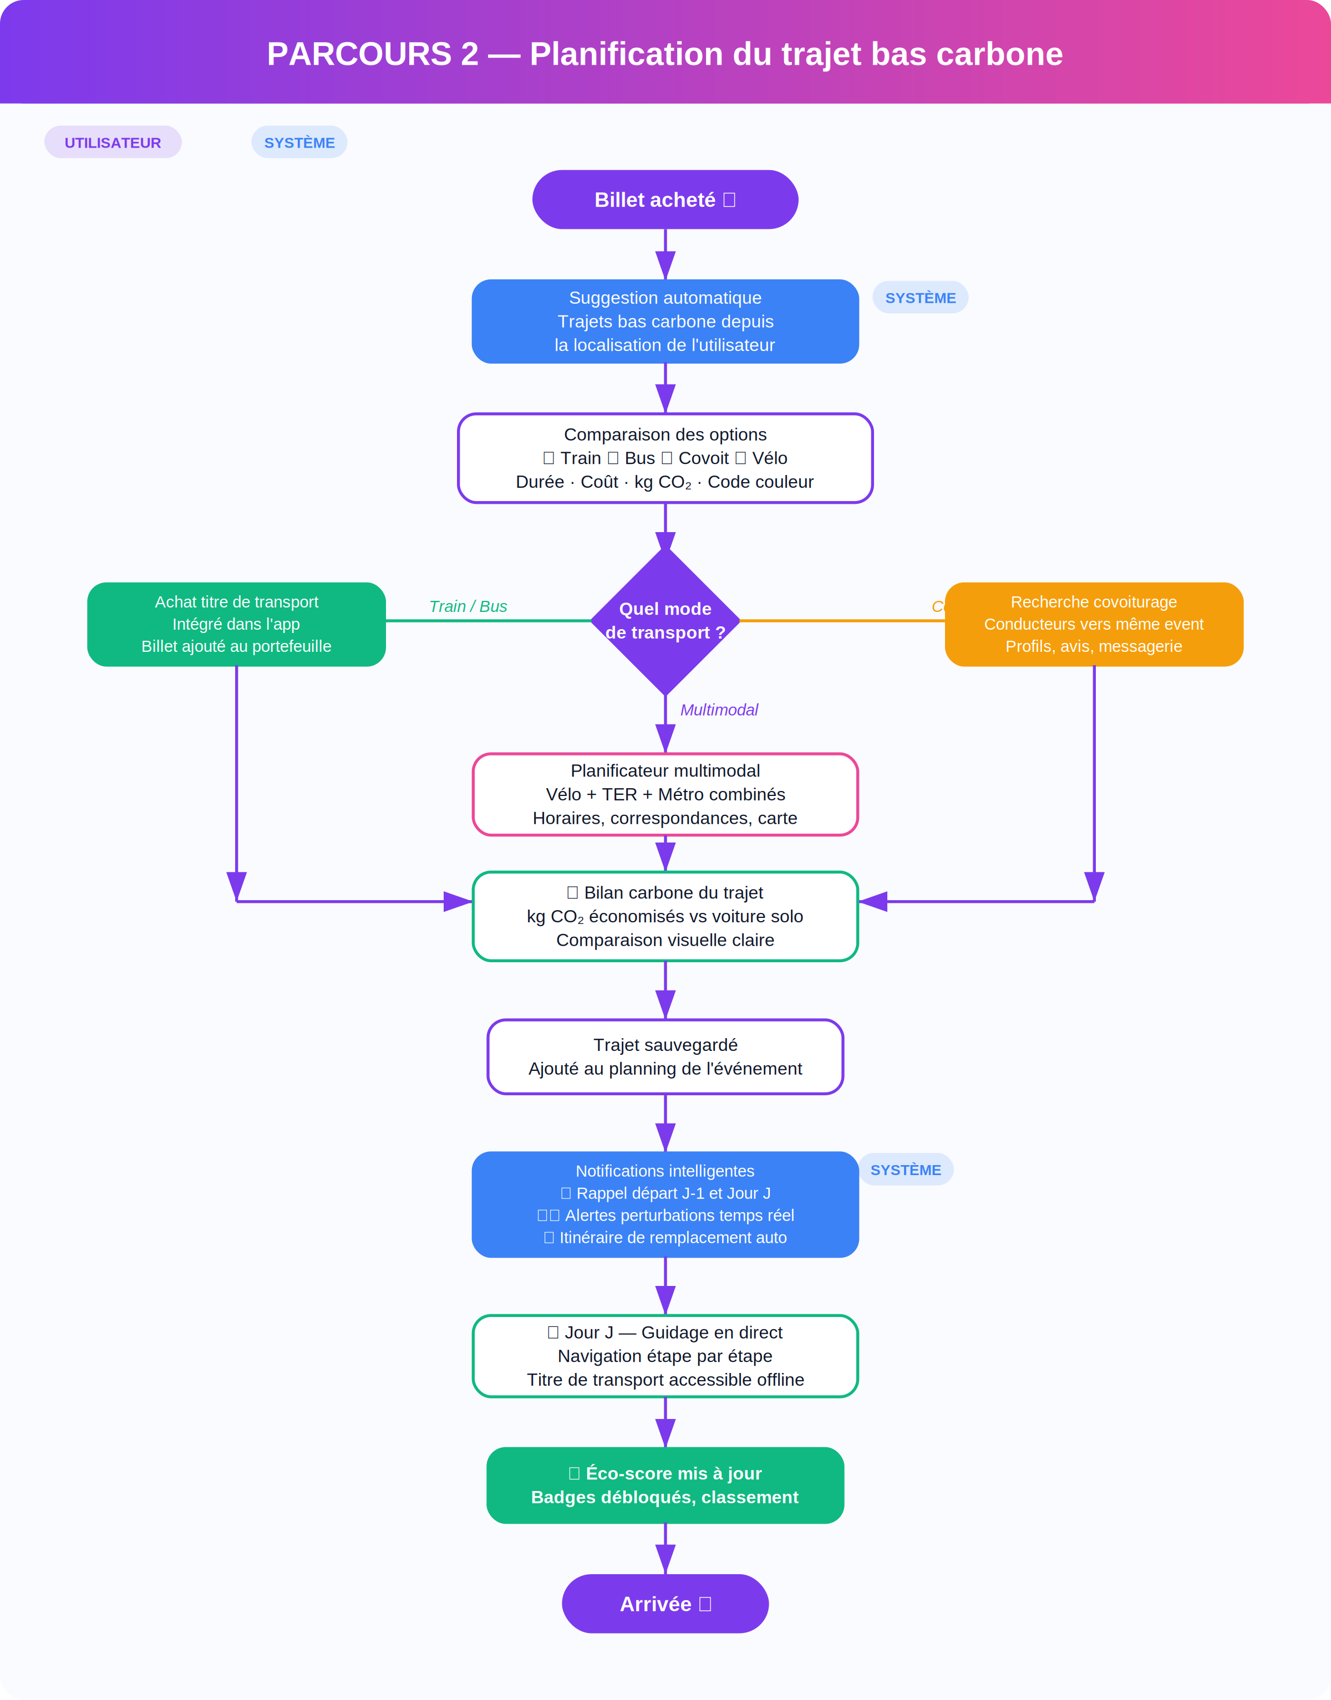

Détail des étapes
Étape 1 — Proposition automatique
Acteur principal : Système
Dès la confirmation d’achat, le système géolocalise l’utilisateur et génère automatiquement des suggestions de trajets bas carbone vers le lieu de l’événement. Cette proposition apparaît comme une suggestion non intrusive sur l’écran de confirmation.
Points de contact :
- Notification in-app post-achat
- Card suggestion intégrée
Actions système :
- Géolocalisation utilisateur
- Requêtes API transport (SNCF, BlaBlaCar, transport local)
- Calcul des itinéraires multimodaux
Étape 2 — Comparaison des options
Acteur principal : Utilisateur
L’utilisateur compare les options de transport sur trois axes : durée, coût estimé et empreinte carbone (kg CO₂). Un code couleur visuel (vert → rouge) permet de comprendre instantanément l’impact de chaque choix. Les options sont triées par défaut selon l’éco-score.
Points de contact :
- Écran de comparaison des trajets
- Graphique CO₂ comparatif
- Filtres (sans voiture, budget max, durée max)
Actions système :
- Calcul CO₂ selon référentiels ADEME
- Tri par éco-score par défaut
Étape 3 — Choix du mode de transport
Acteur principal : Utilisateur
L’utilisateur sélectionne son option. Trois branches principales : le transport en commun (train, bus), le covoiturage entre participants, ou un trajet multimodal combiné (vélo + TER + métro par exemple).
Points de contact :
- Sélection du mode
- Détail de l’itinéraire choisi
Étape 3a — Branche train / bus
Acteur principal : Utilisateur
L’utilisateur achète directement son billet de transport dans l’application (intégration APIs SNCF / transporteurs). Le titre est ajouté au portefeuille numérique aux côtés du billet d’événement.
Points de contact :
- Interface d’achat intégrée
- Titre de transport dans le portefeuille
Actions système :
- Transaction avec l’API transporteur
- Ajout au portefeuille local
Étape 3b — Branche covoiturage
Acteur principal : Utilisateur + Conducteur
L’utilisateur recherche un conducteur se rendant au même événement. Il consulte les profils (avis, historique), échange via la messagerie interne, puis confirme le trajet partagé.
Points de contact :
- Liste des conducteurs
- Profils vérifiés avec avis
- Messagerie interne
Actions système :
- Matching géographique
- Vérification des profils
Étape 3c — Branche multimodale
Acteur principal : Utilisateur + Système
Le planificateur multimodal orchestre la combinaison de plusieurs modes (vélo + TER + métro). Chaque étape est détaillée avec horaires et correspondances, visualisée sur une carte interactive.
Points de contact :
- Carte interactive avec étapes
- Timeline du trajet
- Détail des correspondances
Actions système :
- Orchestration multi-API
- Calcul des correspondances
Étape 4 — Bilan carbone du trajet
Acteur principal : Système
Le système affiche les kg de CO₂ économisés par rapport à une voiture individuelle. Une comparaison visuelle renforce la fierté de l’utilisateur dans son choix éco-responsable.
Points de contact :
- Graphique comparatif CO₂
- Message de félicitation
Actions système :
- Calcul différentiel CO₂ (choisi vs voiture solo)
Étape 5 — Sauvegarde et notifications
Acteur principal : Système
Le trajet est sauvegardé dans le planning de l’événement. Le système programme des rappels automatiques (à J-1 et le matin du Jour J) et des alertes en cas de perturbation, avec proposition d’itinéraire de remplacement.
Points de contact :
- Planning intégré (billet + trajet)
- Notifications programmées
Actions système :
- Monitoring des perturbations en temps réel
- Génération d’itinéraires alternatifs
- Mise à jour de l’éco-score et badges

Parcours 3 — Réservation d’hébergement

Ce parcours intervient naturellement après la planification du trajet, lorsque l’événement implique un déplacement nécessitant une nuit sur place. Le système propose des hébergements contextualisés (proches du lieu ou de la gare d’arrivée).

Attribut | Détail
Objectif utilisateur | Trouver un logement adapté et le réserver sans quitter l’application
Déclencheur | Trajet planifié impliquant un déplacement (automatique) ou accès volontaire
Durée estimée | 3 à 10 minutes
Émotion visée | Praticabilité → Confiance (profils vérifiés) → Soulagement (tout est bouclé)
Acteurs impliqués | Utilisateur, Hôte (hébergement collaboratif), Système

Flowchart
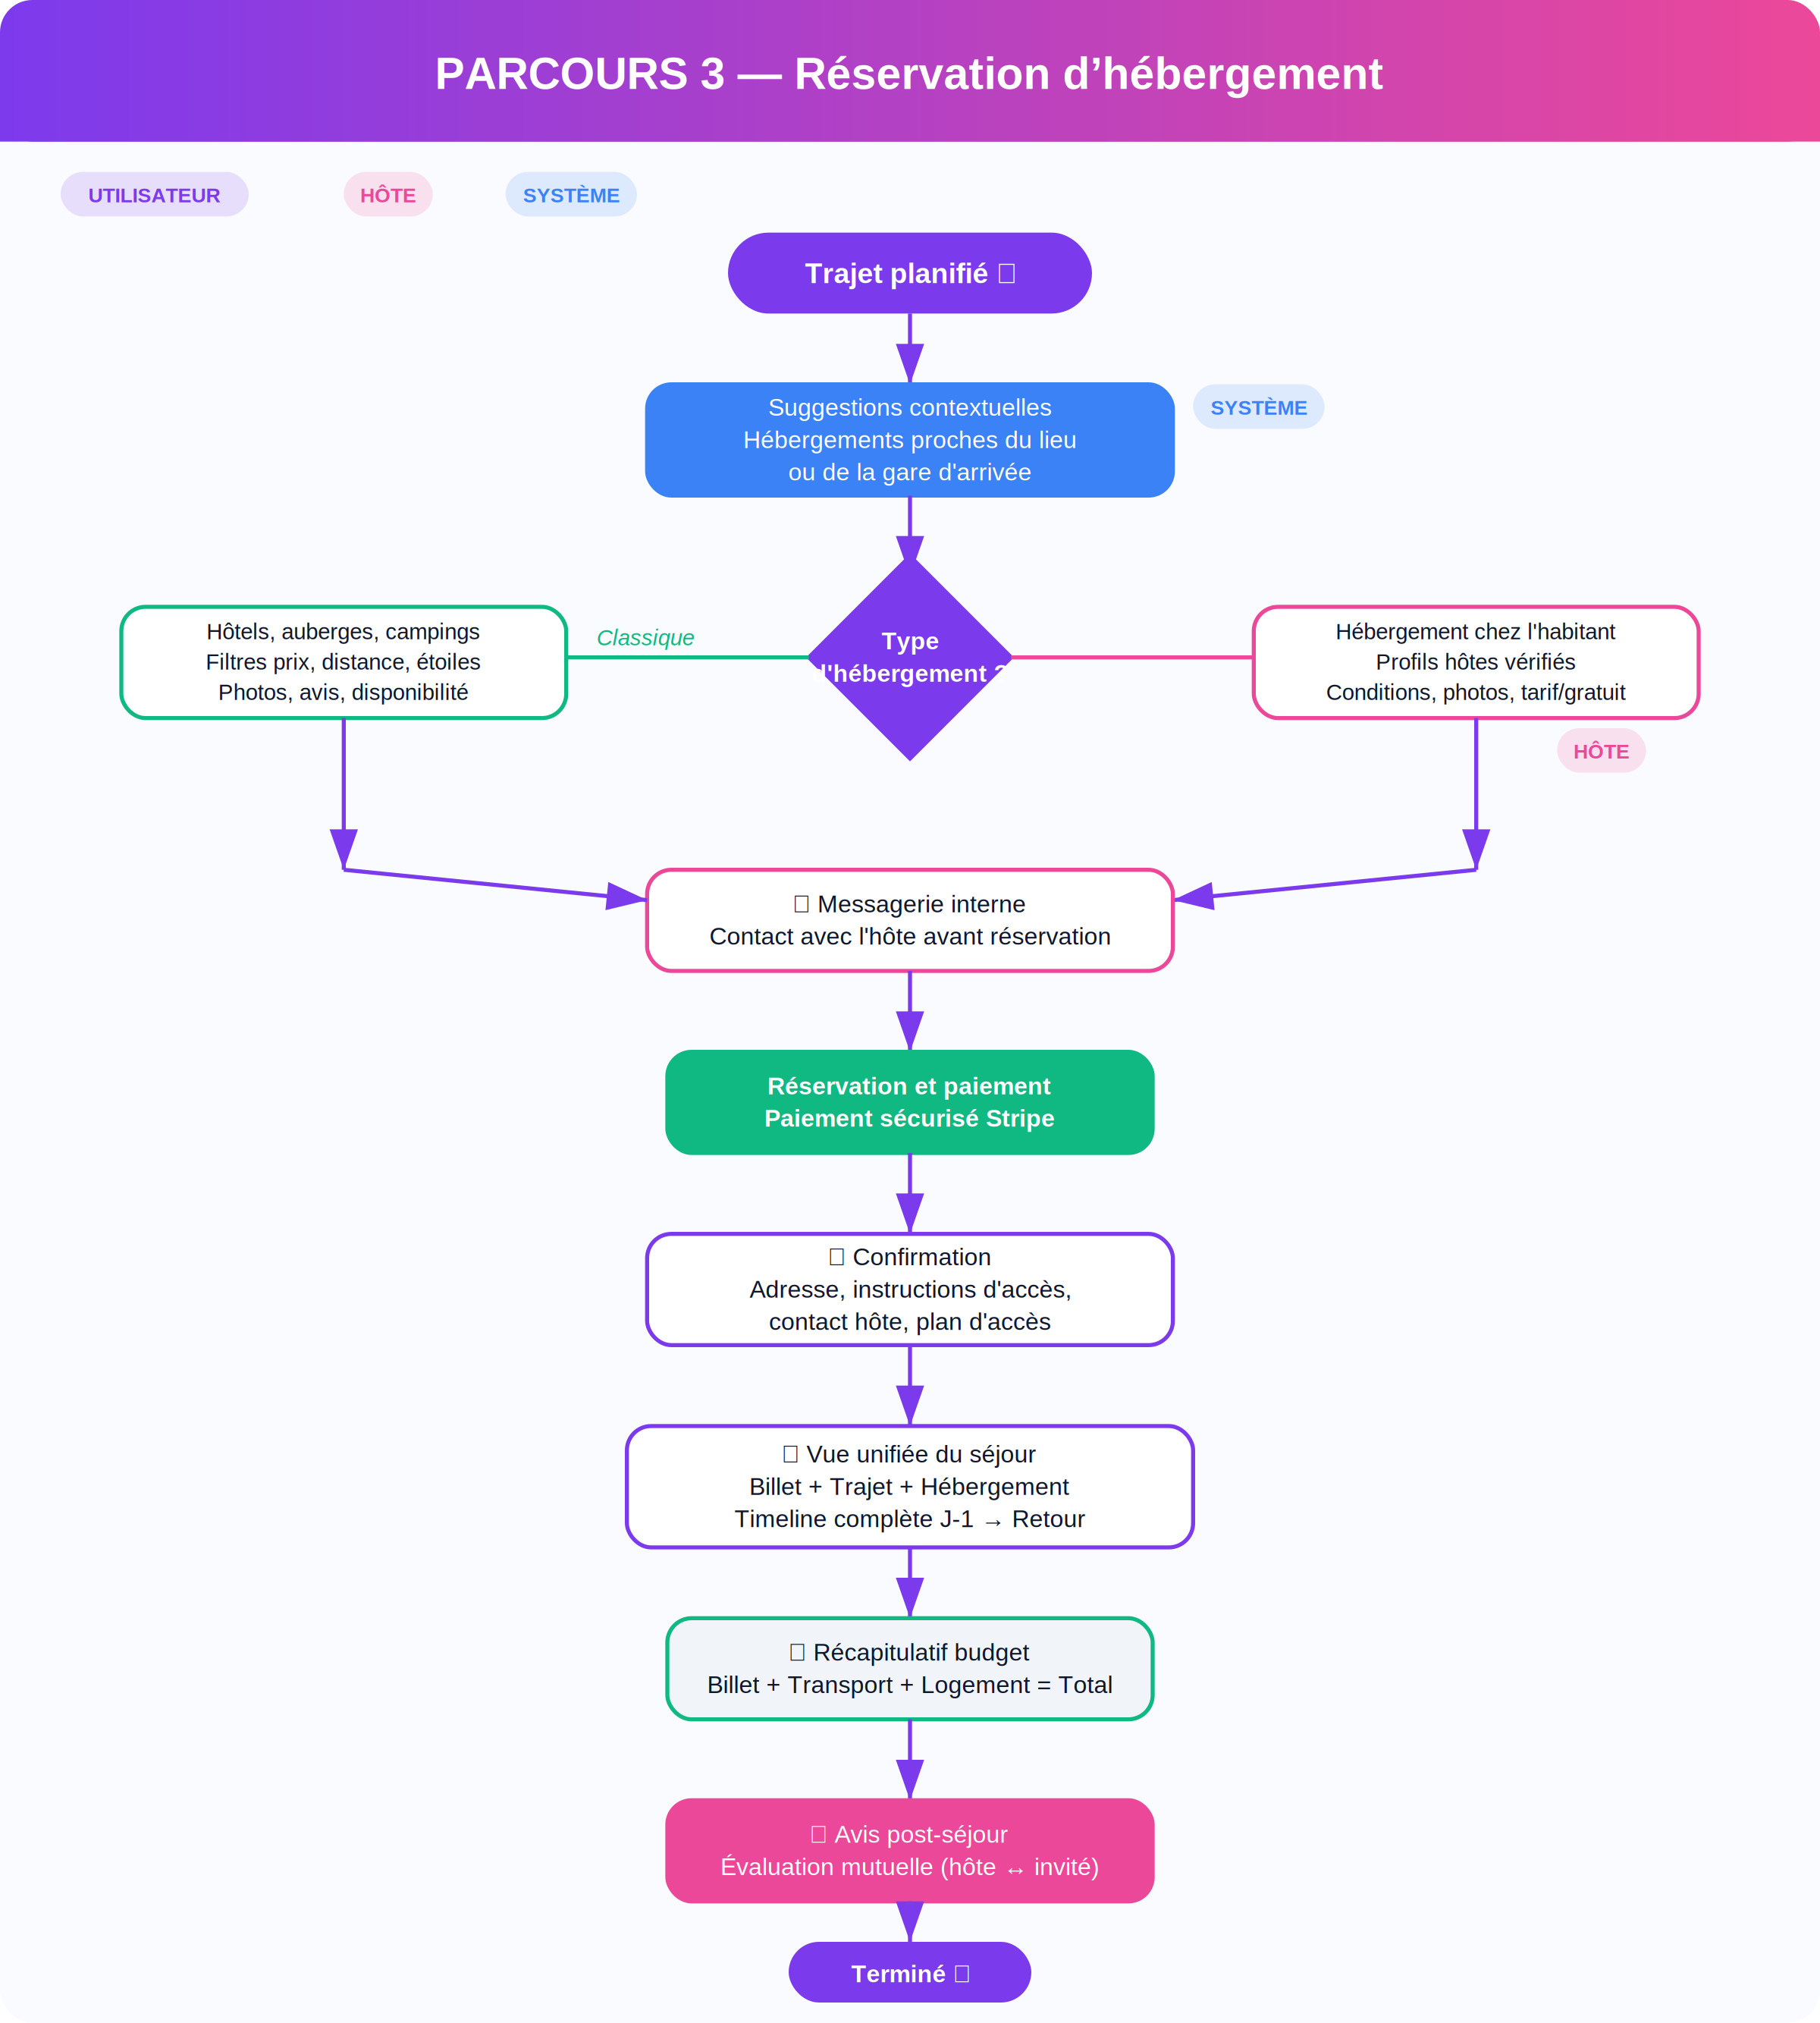

Détail des étapes
Étape 1 — Suggestions contextuelles
Acteur principal : Système
Le système analyse le trajet planifié et propose des hébergements adaptés : proches de la gare d’arrivée si l’utilisateur vient en train, ou proches du lieu de l’événement sinon.
Points de contact :
- Notification suggestion hébergement
- Card intégrée dans le planning
Actions système :
- Analyse du trajet planifié
- Croisement localisation gare / lieu événement
- Filtrage par disponibilité
Étape 2 — Choix du type d’hébergement
Acteur principal : Utilisateur
L’utilisateur choisit entre un hébergement classique (hôtels, auberges, campings) ou collaboratif (chez l’habitant). Chaque option présente des filtres spécifiques (prix, distance, étoiles, type d’espace).
Points de contact :
- Interface de recherche avec filtres
- Toggle classique / collaboratif
Étape 3 — Consultation et contact
Acteur principal : Utilisateur + Hôte
Pour l’hébergement collaboratif, l’utilisateur consulte les profils vérifiés des hôtes (avis, photos, conditions) et peut les contacter via la messagerie interne avant de réserver. L’échange reste dans l’application pour protéger les données personnelles.
Points de contact :
- Profils hôtes vérifiés
- Galerie photos
- Messagerie interne
Actions système :
- Vérification d’identité des hôtes
- Modération des messages
Étape 4 — Réservation et paiement
Acteur principal : Utilisateur
L’utilisateur confirme sa réservation et paye via Stripe (même interface que pour le billet). Le paiement est sécurisé et le montant peut être intégré au récapitulatif global.
Points de contact :
- Interface de réservation
- Paiement Stripe intégré
Actions système :
- Transaction sécurisée
- Confirmation hôte automatisée
Étape 5 — Confirmation et vue unifiée
Acteur principal : Utilisateur + Système
La réservation est confirmée avec adresse, instructions d’accès et contact de l’hôte. L’utilisateur retrouve une vue unifiée de son séjour : billet + trajet + hébergement, avec un récapitulatif budgétaire global.
Points de contact :
- Vue unifiée du séjour (timeline)
- Récapitulatif budget total
Actions système :
- Assemblage de la timeline complète
- Calcul du coût total (billet + transport + logement)
Étape 6 — Avis post-séjour
Acteur principal : Utilisateur + Hôte
Après l’événement, le système invite les deux parties (à la fois l’invité et l’hôte) à laisser un avis mutuel. Ce système de confiance alimente la communauté.
Points de contact :
- Formulaire d’évaluation mutuelle
- Note et commentaire
Actions système :
- Notification d’invitation à l’avis
- Calcul et mise à jour de la note moyenne

Parcours 4 — Expérience le jour de l’événement

Ce parcours couvre l’expérience complète le Jour J : du réveil aux notifications matinales, en passant par le guidage, l’entrée avec scan QR, l’expérience sur place, jusqu’au bilan post-événement. C’est le moment où tous les préparatifs convergent en une expérience réelle.

Attribut | Détail
Objectif utilisateur | Vivre l’événement sereinement, profiter de chaque moment sans stress logistique
Déclencheur | Jour de l’événement (notification matinale automatique)
Durée estimée | Journée complète (matin → soir + J+1 pour le bilan)
Émotion visée | Sérénité → Excitation → Immersion → Nostalgie → Fierté (éco-bilan)
Acteurs impliqués | Utilisateur, Organisateur (scan), Système (notifications, guidage)

Flowchart
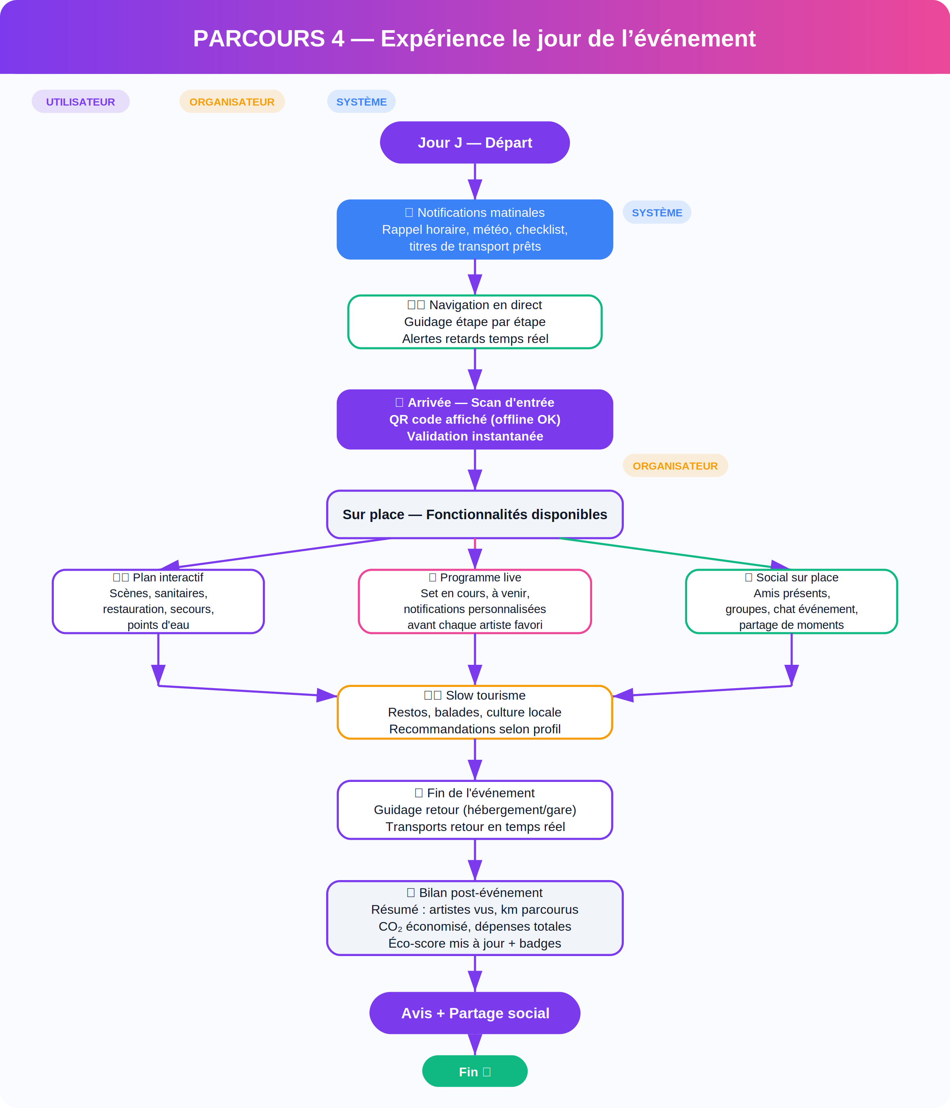

Détail des étapes
Étape 1 — Notifications matinales
Acteur principal : Système
Le système envoie une notification complète le matin du Jour J : rappel de l’horaire, météo prévue, checklist personnalisée, et accès rapide aux titres de transport.
Points de contact :
- Notification push matinale
- Widget récapitulatif Jour J
Actions système :
- Récupération météo via API
- Compilation des informations du séjour
- Génération de la checklist
Étape 2 — Navigation vers le lieu
Acteur principal : Utilisateur + Système
L’utilisateur est guidé étape par étape selon le trajet planifié. Le système surveille les perturbations en temps réel et propose des alternatives si nécessaire.
Points de contact :
- Navigation intégrée étape par étape
- Alertes perturbation
- Titres de transport accessibles offline
Actions système :
- Monitoring temps réel du trajet
- Détection des retards
- Proposition d’itinéraires alternatifs
Étape 3 — Arrivée et scan d’entrée
Acteur principal : Utilisateur + Organisateur
L’utilisateur présente son QR code (accessible hors connexion) à l’entrée. L’organisateur scanne le billet via l’interface de contrôle. La validation est instantanée, avec détection des doublons.
Points de contact :
- Écran QR code plein écran (luminosité max auto)
- Interface de scan organisateur
Actions système :
- Vérification HMAC-SHA256
- Détection doublons temps réel
- Mise à jour du taux de remplissage
Étape 4 — Expérience sur place
Acteur principal : Utilisateur
L’utilisateur accède à trois fonctionnalités clés : le plan interactif du site (scènes, sanitaires, restauration), le programme en direct avec notifications personnalisées avant chaque artiste favori, et les fonctionnalités sociales (amis présents, chat événement).
Points de contact :
- Plan interactif zoomable
- Programme live mis à jour
- Notifications avant les sets favoris
- Chat communautaire de l’événement
- Localisation des amis présents
Actions système :
- Mise à jour du programme en temps réel
- Géolocalisation optionnelle
- Modération du chat
Étape 5 — Slow tourisme
Acteur principal : Système
Le système propose des activités locales adaptées (restaurants, sites culturels, balades nature) selon les centres d’intérêt de l’utilisateur et sa disponibilité.
Points de contact :
- Suggestions contextuelles
- Carte des points d’intérêt locaux
Actions système :
- Recommandations basées sur le profil et la localisation
Étape 6 — Fin de l’événement et retour
Acteur principal : Système
Le système guide l’utilisateur vers son hébergement ou sa gare de retour, avec les horaires de transport en temps réel.
Points de contact :
- Guidage retour
- Horaires transports actualisés
Actions système :
- Actualisation des horaires retour
Étape 7 — Bilan post-événement
Acteur principal : Utilisateur + Système
Le lendemain (J+1), le système génère un bilan complet : artistes vus, kilomètres parcourus, CO₂ économisé, dépenses totales. L’éco-score est mis à jour et de nouveaux badges peuvent être débloqués. L’utilisateur est invité à laisser un avis et à partager son expérience.
Points de contact :
- Écran bilan récapitulatif
- Badges débloqués
- Formulaire d’avis
- Partage social
Actions système :
- Génération du bilan
- Mise à jour éco-score et badges
- Invitation à l’avis
- Nouvelles recommandations basées sur l’expérience

Parcours global — Vue d’ensemble end-to-end

Ce schéma synthétise le parcours complet de l’utilisateur Pulsar, de la découverte au bilan post-événement. Il montre comment les cinq phases s’enchaînent naturellement, accompagnées en permanence par les actions automatiques du système et les interactions avec les organisateurs et hôtes.

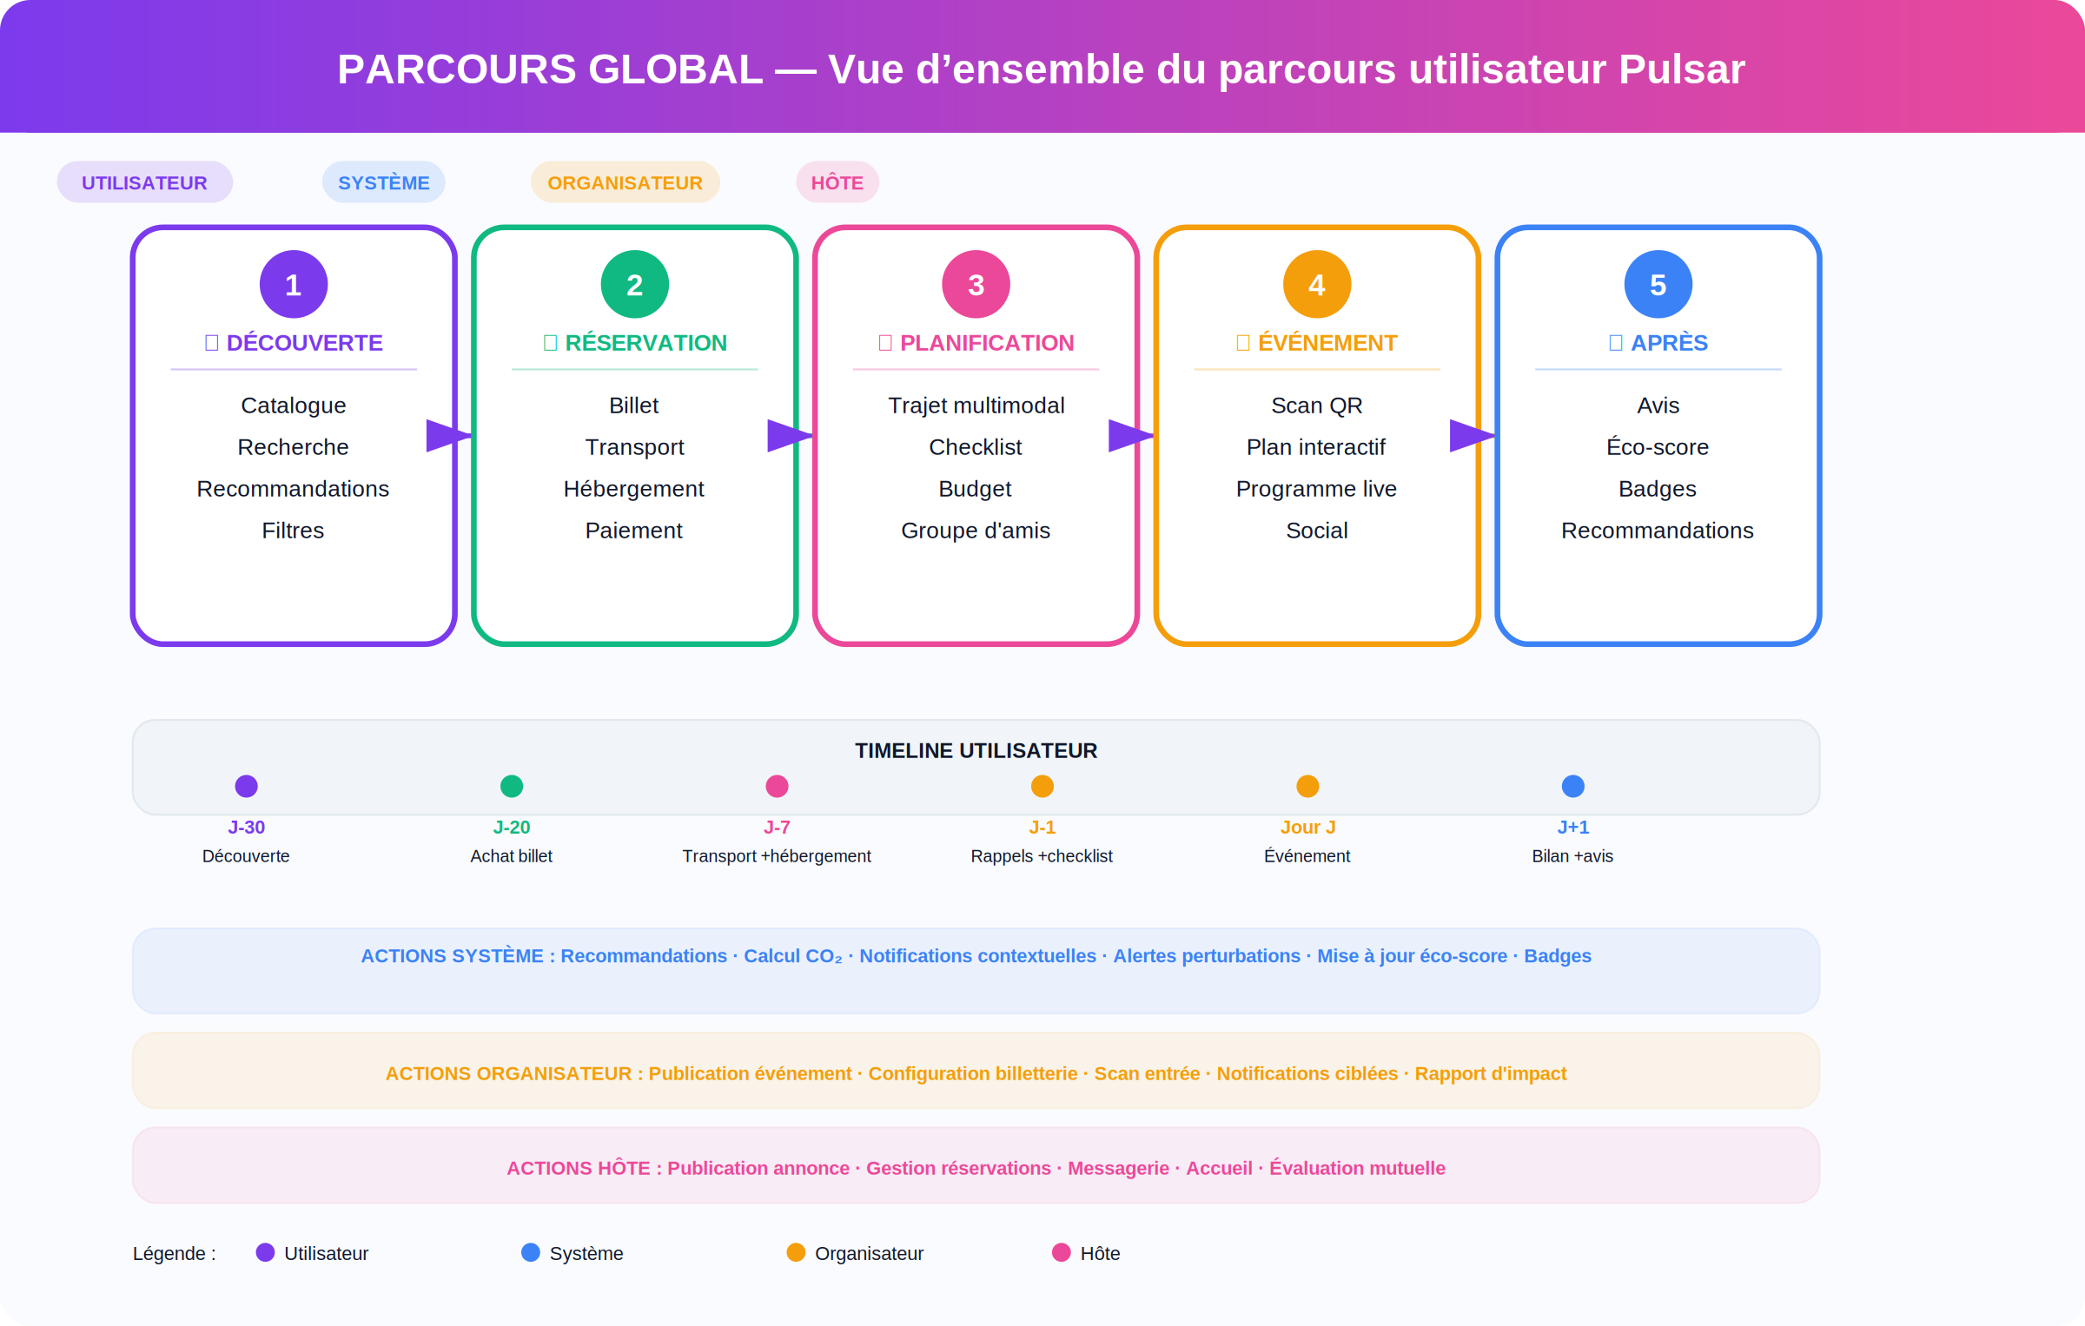

Les 5 phases du parcours

Phase | Période | Actions clés utilisateur | Actions système
1. Découverte | J-30 | Explorer le catalogue, rechercher, filtrer, consulter les fiches | Recommandations, mise en avant événements locaux
2. Réservation | J-20 | Acheter billet, réserver transport, réserver hébergement, payer | Génération QR, suggestions transport/logement, confirmation
3. Planification | J-7 à J-1 | Vérifier le planning, organiser le groupe d’amis, checklist | Rappels, alertes météo, monitoring perturbations
4. Événement | Jour J | Scan entrée, naviguer sur place, social, slow tourisme | Guidage, programme live, notifications contextuelles
5. Après | J+1 | Laisser un avis, consulter le bilan, partager | Bilan CO₂, badges, recommandations futures

Interactions entre acteurs

Le parcours utilisateur ne se déroule jamais en isolation. À chaque phase, d’autres acteurs interviennent pour enrichir, faciliter ou automatiser l’expérience :

Phase | Organisateur | Hôte | Système
Découverte | Publie et met à jour les fiches événements | — | Calcule les recommandations
Réservation | Configure la billetterie | Publie une annonce d’hébergement | Gère paiement + QR + suggestions
Planification | Envoie des notifications ciblées | Confirme la réservation, communique | Surveille les perturbations
Événement | Scanne les entrées, gère le programme | Accueille l’utilisateur | Guide, notifie, géolocalise
Après | Consulte le rapport d’impact | Évalue l’invité | Génère bilan, met à jour éco-score

Matrice émotionnelle

La conception UX de chaque phase vise une émotion spécifique pour maintenir l’engagement et la satisfaction :

Phase | Émotion visée | Levier UX
Découverte | Curiosité, excitation | Visuels immersifs, animations fluides, recommandations pertinentes
Réservation | Confiance, satisfaction | Checkout rapide, feedback visuel, confirmation instantanée
Planification | Sérénité, contrôle | Vue unifiée, checklist, tout est prêt
Événement | Immersion, joie | Notifications contextuelles, plan interactif, social en temps réel
Après | Nostalgie, fierté | Bilan visuel, badges, partage social, éco-score valorisant

KPIs par phase

Phase | KPI | Objectif
Découverte | Taux d’engagement catalogue | > 60% des sessions
Découverte | Temps moyen jusqu’au premier clic événement | < 15 secondes
Réservation | Taux de conversion (catalogue → achat) | > 8%
Réservation | Temps de checkout complet | < 90 secondes
Réservation | Taux d’abandon panier | < 25%
Transport | % de choix bas carbone | > 65%
Transport | CO₂ moyen économisé par trajet | > 12 kg
Hébergement | Taux de réservation logement | > 40% des utilisateurs avec trajet > 2h
Événement | Taux d’utilisation des fonctions sur place | > 70%
Après | Taux de dépôt d’avis | > 30%
Après | Taux de reclassement (utilisateur → 2e événement) | > 40% sous 3 mois

